ОТЧЕТ ПО ЛАБОРАТОРНОЙ РАБОТЕ №8
Лу Тимур 5 группа
ВАРИАНТ 2
ТЕМА: «УЧЕТ НЕМАТЕРИАЛЬНЫХ АКТИВОВ»
1)Создал, описанные в 7 лабораторной таблицы, и заполнил их данными:
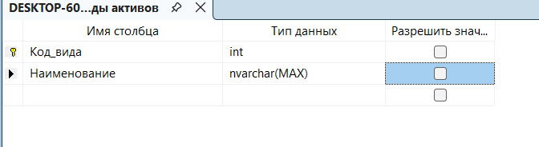
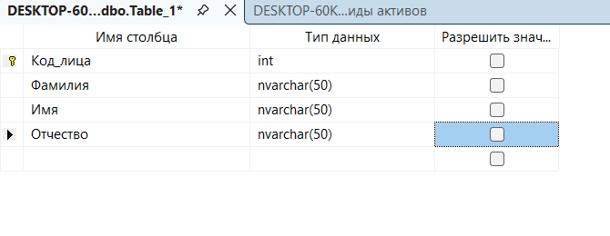
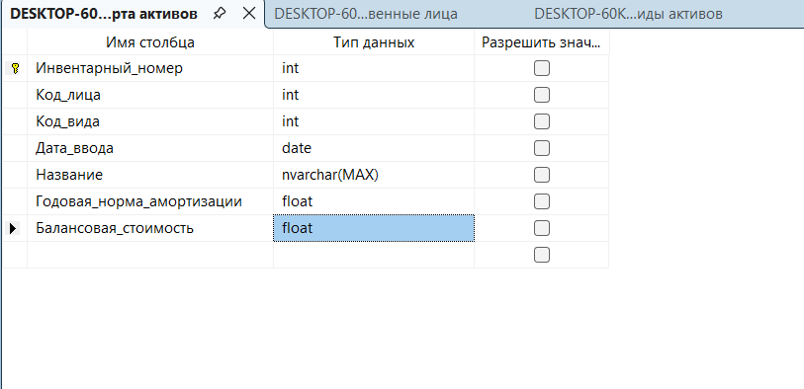
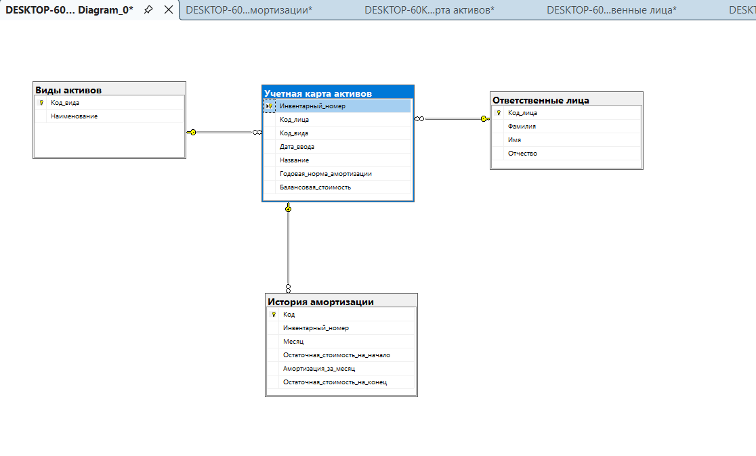
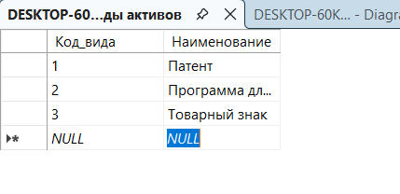
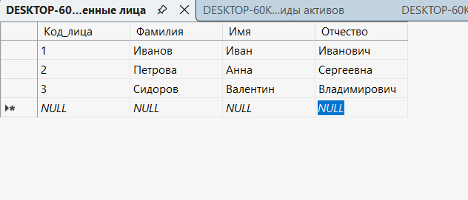
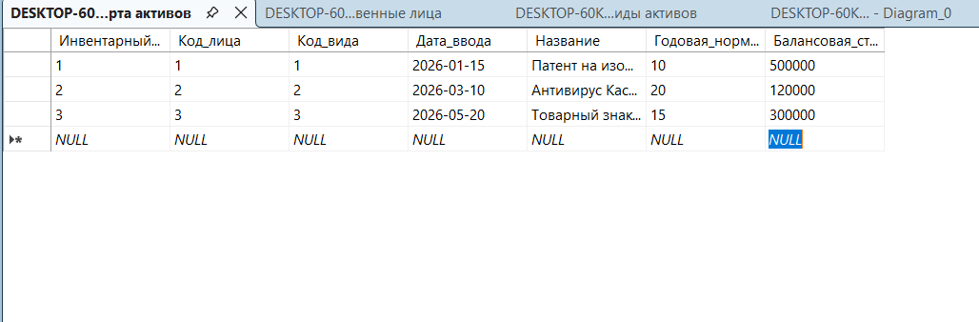
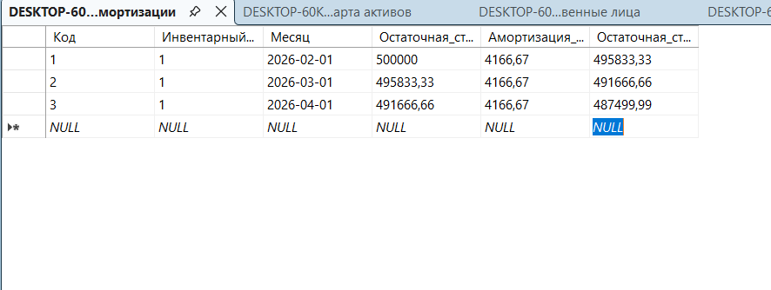
Создание запросов:
1) Аналитическая ведомость расчета амортизационных начислений на нематериальные активы в разрезе их видов
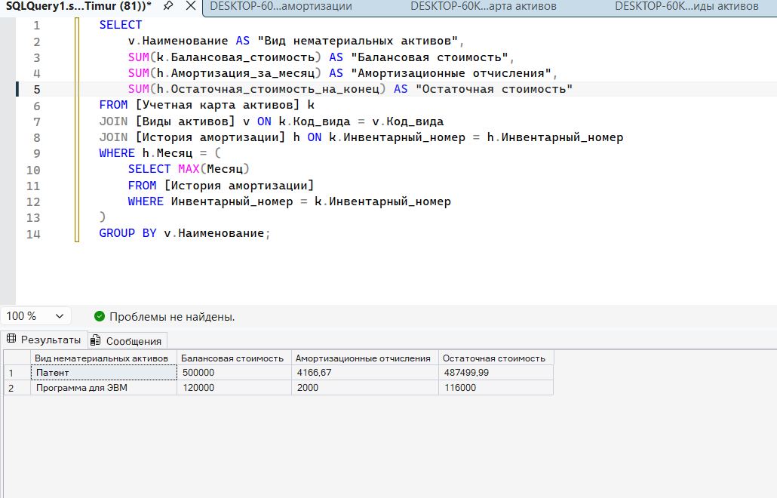
2) Инвентарный отчет по наличию нематериальных активов, находящихся в подотчете у ответственного лица.
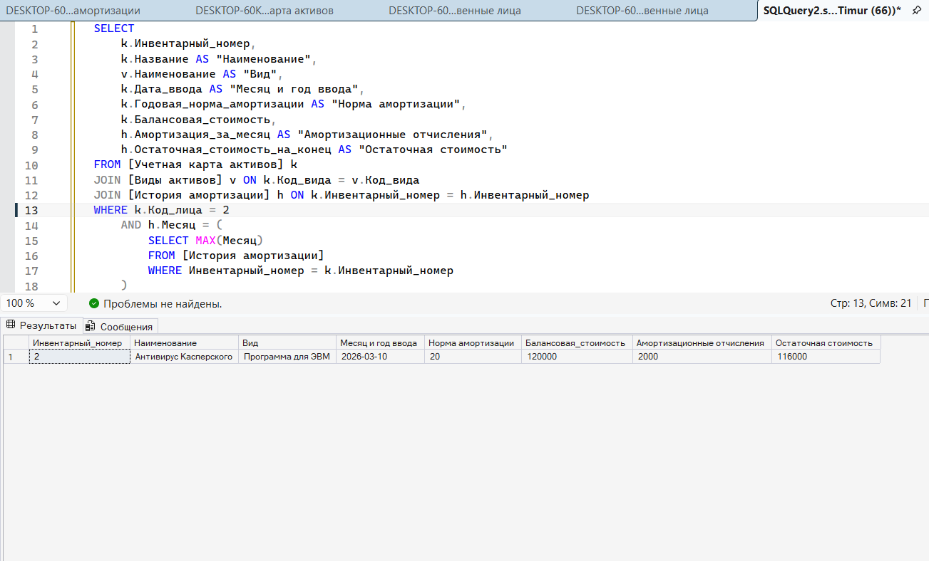
3) Для каждого вида пронумеруем активы от самого дорогого к самому дешёвому
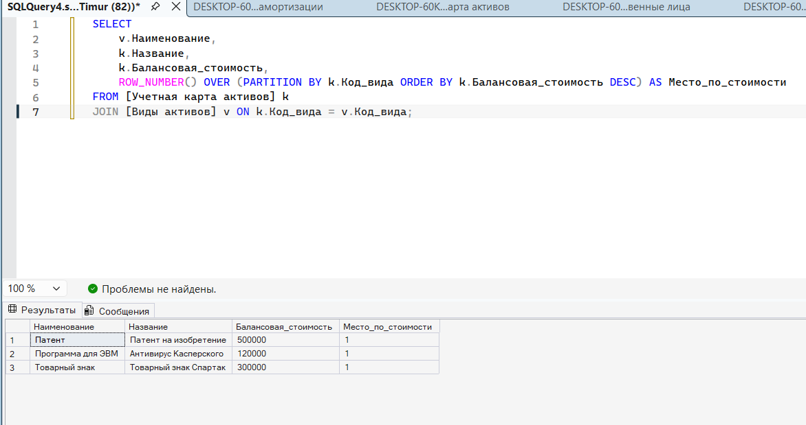

4) Для каждого актива показать, как менялась амортизация по месяцам
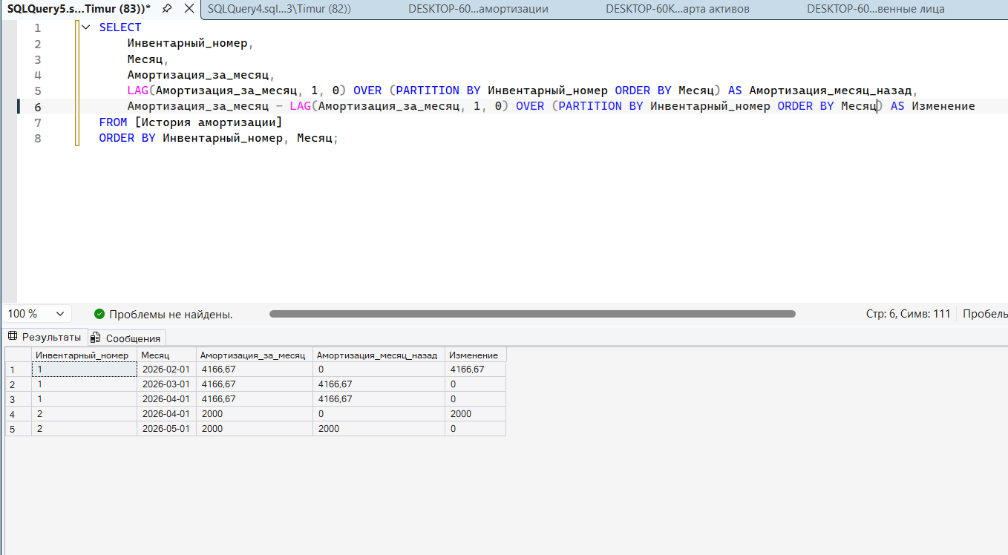
5) Поворот таблицы, показывает сумму амортизации по видам в разрезе месяцев
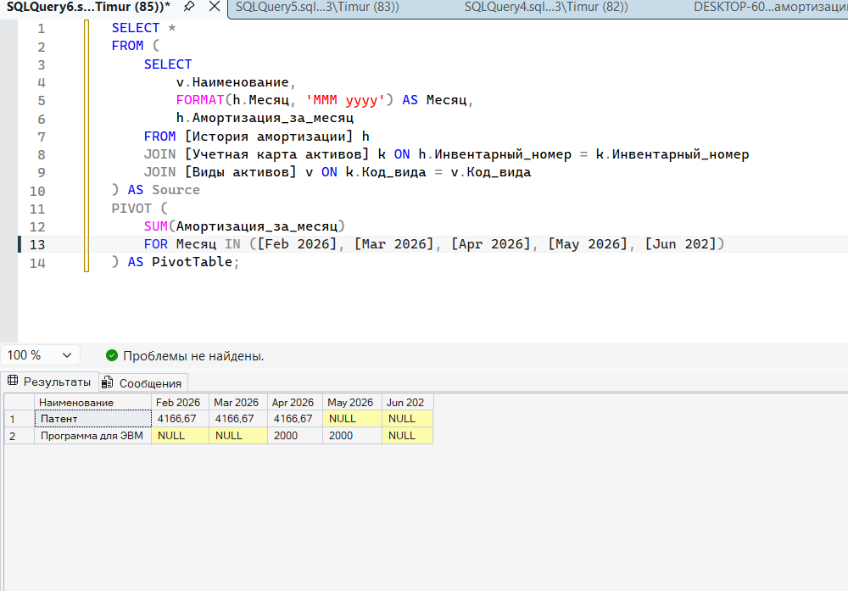

6) Обратная к PIVOT, превращает столбцы «Остаточная_на_начало» и «Остаточная_на_конец» в отдельные строки
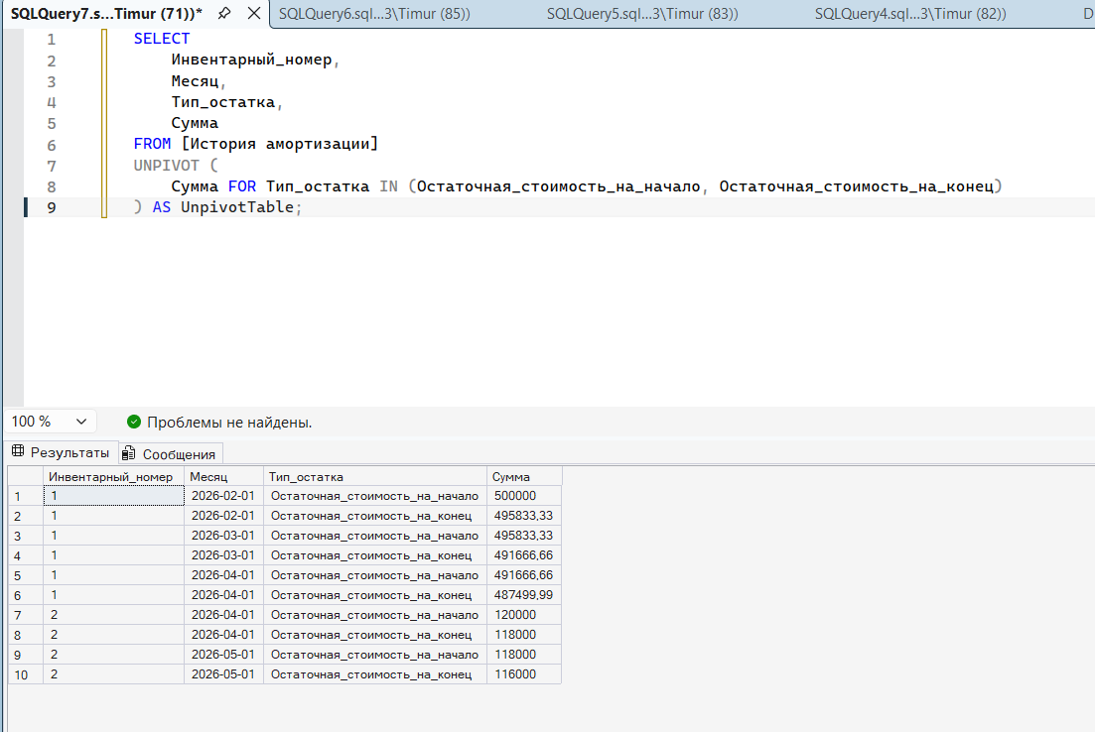
7) Для каждого ответственного лица найти его самый дорогой актив
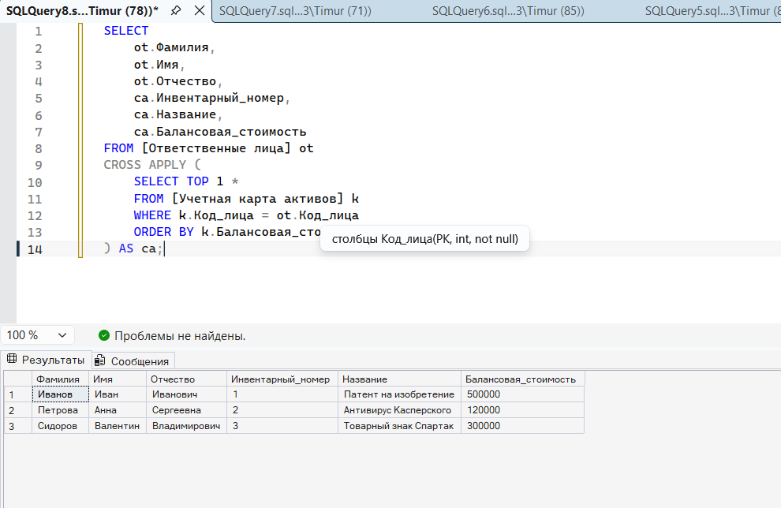

8) Импортирует данные из одной таблицы в другую
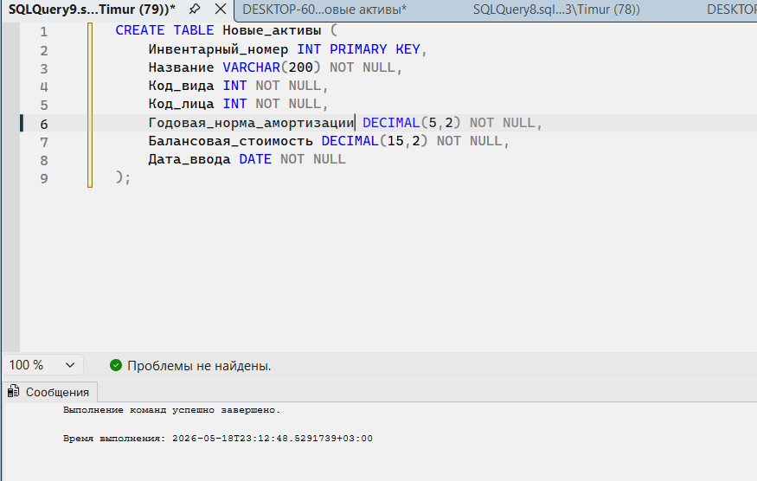
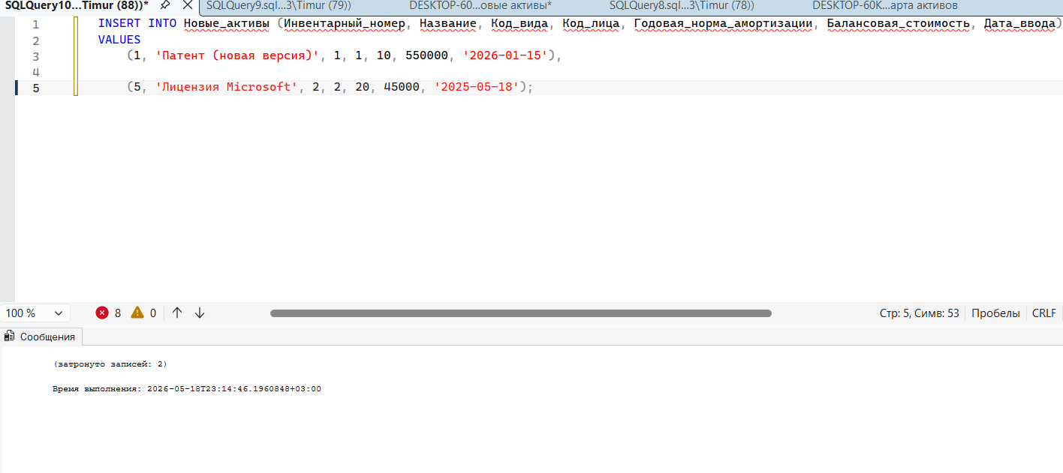
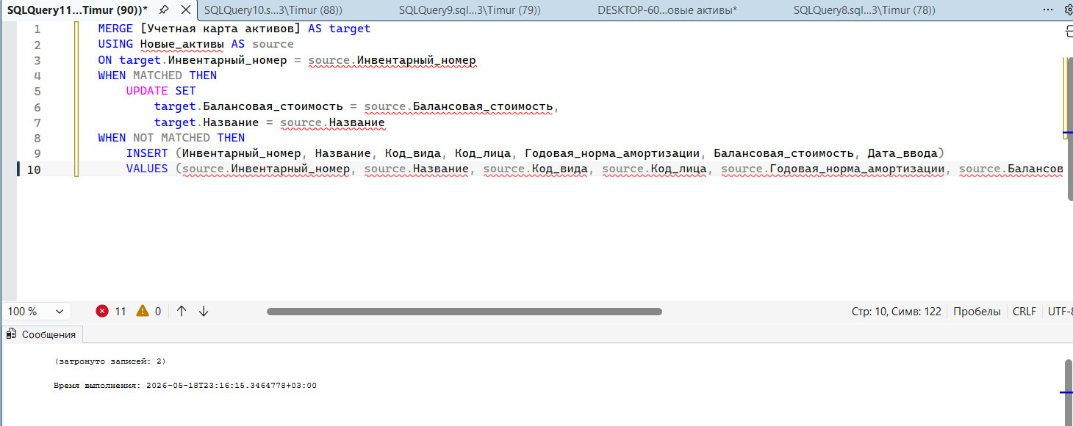
9) Группирует активы по видам, считает общую стоимость и количество активов в каждом виде и автоматически добавляет строку с суммами по всем активам
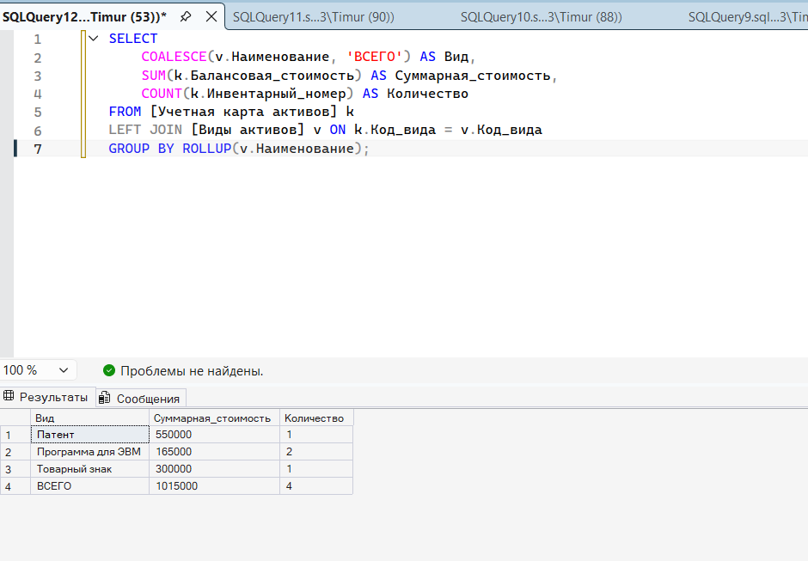
10)Выдает все комбинации вида и ответственного лица
